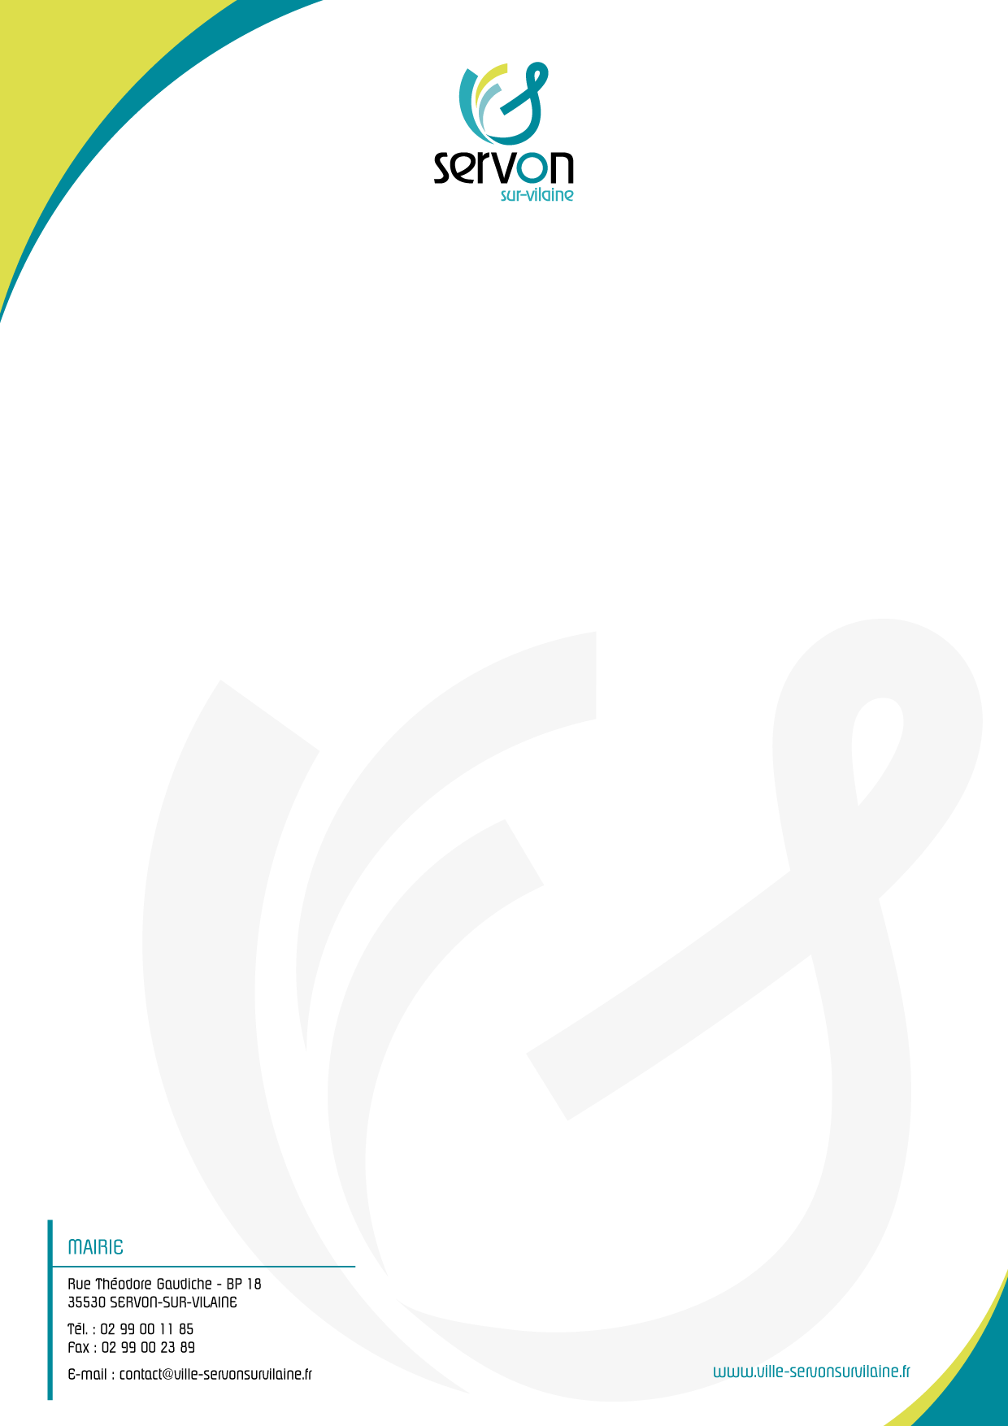

AUTORISATION PARENTALE PEDIBUS
Saison Sportive et culturelle 2021/2022

Je soussigné Mr / Mme ………………………………………………………………………….. autorise les dirigeants des
associations sportives ou intervenants culturels de la ville de Servon sur Vilaine à transporter à pied mon enfant :
…………………………………………………………..
d’Arlequin au complexe sportif ou au sein d’Ar Miltamm afin qu’il puisse se rendre à son activité.

Jour d’entraînement ou d’atelier :
Horaires :

Nom de l’association : CS SERVON BASKET
Correspondant de l’association : Emilie GUAYS
Numéro de téléphone du correspondant de l’association : 06 14 57 56 34

Personne à prévenir en cas d’urgence :
Numéro de téléphone :

Fait à :
Le : Signature

